**XMIK2. Cvičení 3. Elasticity poptávky**

**Klíčová slova:**

* **Cenová, důchodová a křížová elasticita poptávky**
* **Celkový příjem z prodeje statku nebo služby**
* **Normální zboží (nezbytné, luxusní)**
* **Inferiorní (podřadné) statky či služby**
* **Substituty**
* **Komplementy**

**Úkoly a příklady:**

Př. 1. Obrázky 1 a 2 znázorňují poptávkové křivky po dvou různých výrobcích. P je cena zboží

v korunách za kus, Q je množství zboží v kusech.

a) Vypočtěte sklon obou poptávkových křivek. Která křivka má větší sklon?

b) Vypočtěte cenovou elasticitu obou poptávek v uvedených úsecích (pro změnu ceny z 20 na

10 korun za kus). Která křivka má větší cenovou elasticitu?

c) Jak se změní celkové příjmy z prodeje u každého z obou statků (klesnou, vzrostou nebo zůstanou

stejné) při snížení ceny výrobků z 20 na 10 korun? Zdůvodněte svou odpověď na základě

vypočtených koeficientů cenové elasticity poptávky.

Obr. 1 Obr. 2

Př. 2. Graficky znázorněte křivku cenově dokonale elastické poptávky a dokonale neelastické poptávky.

Př. 3 Vypočtěte cenovou elasticitu lineární poptávkové funkce zobrazené v obr. níže v jednotlivých úsecích pro následující cenové změny. Vypočtěte také sklon poptávkové přímky v daných úsecích, kdy se cena mění:

1. z 100 na 90 korun za kus,
2. z 90 na 55 korun za kus,
3. z 55 na 45 korun za kus,
4. z 45 na 10 korun za kus,
5. z 10 na 0 korun za kus.

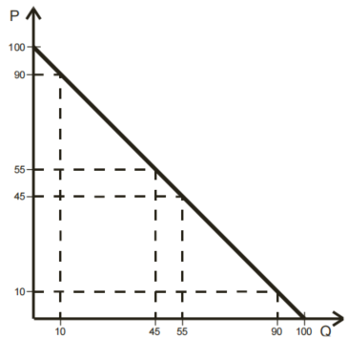

Př. 4. Cenová elasticita poptávky po benzínu ED má hodnotu -0,15 v určitém úseku poptávkové křivky.

Pokud dojde k 10 % zvýšení ceny benzínu:

1. Určete, o kolik procent a kterým směrem se změní poptávané množství benzínu.
2. Jak se změní celkové příjmy prodejců benzínu (vzrostou, klesnou, nezmění se) a proč?

Př. 5. Obchodník prodávající ovoce se dostal do finančních obtíží a potřebuje co nejvíce zvýšit celkové příjmy z prodeje ovoce. Zná cenové elasticity tržní poptávky u jednotlivých komodit, viz tabulka níže. Jakou cenovou strategii u jednotlivých druhů ovoce má použít? Zvýšit, snížit nebo ponechat ceny na stejné úrovni?

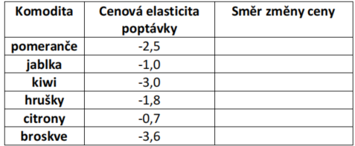

Př. 6. Při ceně jogurtu 12 Kč nakupují spotřebitelé 4 200 ks měsíčně. Výrobce snížil cenu na 10 Kč za 1 ks a poptávané množství se zvýšilo na 4 600 ks měsíčně.

1. Zjistěte velikost cenové elasticity poptávky po jogurtech. Využijte k tomu metodu výpočtu elasticity v oblouku.
2. Určete na základě výsledku úkolu a), jakým způsobem se celkové příjmy prodejce změní (růst či pokles) a zdůvodněte, proč k této změně došlo.

Př. 7. Vypočtěte hodnotu důchodové elasticity poptávky. Rozhodněte, o jaký typ zboží se jedná (normální nebo inferiorní), když víte, že:

1. při zvýšení důchodu o 5 % vzroste poptávané množství o 7,5 %;
2. při snížení důchodu z 11 000 na 9 000 korun se poptávané množství sníží z 1 000 na 900 kusů;
3. při růstu důchodu o 10 % se poptávané množství daného statku snížilo o 15 %.
4. při poklesu důchodu o 10 % poptávané množství daného statku kleslo o 5 %

Př. 8. Které výrobky či služby lze zařadit mezi inferiorní, které mezi normální nezbytné a které mezi normální luxusní? Uveďte konkrétní příklady takových produktů. Co je pro tyto skupiny produktů společné vzhledem ke vztahu mezi poptávaným množstvím daného statku a změnami v důchodu spotřebitelů?

Př. 9. Firma vyrábí dva výrobky, A a B. Výrobek A stojí 10 Kč a při této ceně se ho týdně prodá 2800 kusů. Výrobek B stojí 8 Kč a prodá se ho za týden 6200 kusů.

Firma se rozhodla zvýšit cenu výrobku A na 11 Kč. Počet prodaných výrobků A následně klesl na 2400 kusů za týden a zároveň se zvýšily prodeje výrobku B na 6600 kusů týdně (při nezměněné ceně B).

1. Vypočtěte hodnotu křížové elasticity poptávky pro cenovou změnu z 10 na 11 korun za kus.
2. Určete, zda výrobky A a B jsou substituty nebo komplementy a své tvrzení vysvětlete.
3. Vypočtěte, zda a nakolik se firmě vyplatilo (nebo nevyplatilo) zvýšení ceny výrobku A.

Př.10 Známe dvě individuální poptávky po stáčeném vínu d1, d2, které jsou dány rovnicemi:

**q1 = 15 – 0,5P;**

**q2 = 10 – 0,25P.**

1. Předpokládejme výchozí cenu P = 8 korun za decilitr stáčeného vína. Jaká je cenová elasticita každé z individuálních poptávek, jestliže výchozí cena 8 korun za decilitr vzroste o 50 %?
2. Který ze dvou spotřebitelů je více závislý na konzumaci vína? Zdůvodněte.